**BÀI DỰ THI**

**GIẢI BÚA LIỀM VÀNG NĂM 2025**

Họ và tên: **NGUYỄN VŨ TRIỀU**.

Đơn vị: Chi bộ Phân xưởng Sửa chữa, Đảng bộ Công ty Cổ phần Than - Điện Nông Sơn - TKV, Đảng bộ Tổng công ty Điện lực - TKV.

**NHỮNG MÙA XUÂN LỊCH SỬ ĐẶC BIỆT**

*Năm 2025 đánh dấu cột mốc đặc biệt trong lịch sử dân tộc Việt Nam với nhiều lễ kỷ niệm lớn, 95 năm thành lập Đảng Cộng sản Việt Nam, 80 năm Ngày thành lập nước Việt Nam Dân chủ cộng hòa, nay là nước Cộng hòa xã hội chủ nghĩa Việt Nam, 50 năm Ngày giải phóng miền Nam thống nhất đất nước.... Là năm bản lề để cả nước nhìn lại hành trình xây dựng, bảo vệ Tổ quốc, định hướng cho một tương lai đầy khát vọng. Và việc triển khai tổ chức chính quyền địa phương hai cấp, hướng tới xây dựng chính quyền theo hướng gần dân, sát dân, phục vụ Nhân dân tốt hơn là cơ sở vững chắc, tạo tâm thế mới để cả nước bước vào kỷ nguyên vươn mình của dân tộc.*

*Điểm lại một vài mùa xuân lịch sử - mốc son chói lọi để tưởng nhớ, tôn vinh những chiến công, sự hy sinh của bao lớp cha anh đi trước, một lần nữa khẳng định giá trị lịch sử của cuộc đấu tranh giải phóng dân tộc và xây dựng đất nước. Khát vọng mùa xuân - kỷ nguyên vươn mình của dân tộc, đó chính là khơi dậy sức xuân, sức trẻ, sức mới. Khát vọng ấy càng được bồi đắp, phát triển, tôn vinh và khơi dậy từ chính mạch nguồn truyền thống lịch sử và văn hóa của dân tộc.*

**Mùa xuân có Đảng**

Mùa Xuân năm 1930, Đảng Cộng sản Việt Nam ra đời, đánh dấu một bước ngoặt trọng đại trong lịch sử cách mạng Việt Nam. Từ đó, dưới sự lãnh đạo của Đảng, sự nghiệp cách mạng của nhân dân Việt Nam giành được nhiều thắng lợi vĩ đại, có ý nghĩa dân tộc và thời đại.

Đảng ra đời chấm dứt thời kỳ khủng hoảng về đường lối cứu nước, mở ra một thời kỳ mới trong sự nghiệp giải phóng dân tộc, xây dựng một nước Việt Nam vì mục tiêu độc lập dân tộc gắn liền với chủ nghĩa xã hội dưới sự lãnh đạo của Đảng Cộng sản Việt Nam, đứng đầu là Chủ tịch Hồ Chí Minh. Ngay trong Cương lĩnh chính trị đầu tiên, Đảng đã vạch rõ mục tiêu, nhiệm vụ và phương hướng phát triển cho cách mạng Việt Nam, đó là tiến hành đấu tranh giành độc lập dân tộc và tiến lên chủ nghĩa xã hội. Sự lãnh đạo đúng đắn của Đảng là nhân tố hàng đầu quyết định mọi thắng lợi của sự nghiệp cách mạng Việt Nam. Trong 15 năm đầu sau ngày thành lập, Đảng đã lãnh đạo Nhân dân tiến hành đấu tranh giành độc lập dân tộc, làm nên thắng lợi Cách mạng Tháng Tám năm 1945, khai sinh nước Việt Nam Dân chủ Cộng hòa - nhà nước của dân, do dân, vì dân.

Sau khi Cách mạng Tháng 8 năm 1945 thành công, nước Việt Nam Dân chủ Cộng hòa ra đời, cả dân tộc bắt tay vào công cuộc xây dựng đất nước sau tàn dư chiến tranh, từ một nước nghèo nàn, lạc hậu, kiệt quệ sau kháng chiến chống thực dân Pháp. Cuộc kháng chiến chống thực dân Pháp kết thúc, cũng như nhiều dân tộc trên thế giới, Nhân dân Việt Nam mong muốn có cuộc sống hòa bình, độc lập, tự do. Tuy nhiên, đế quốc Mỹ đã nhanh chóng thế chân thực dân Pháp can thiệp vào Việt Nam, thực hiện âm mưu chia cắt nước ta, biến miền Nam nước ta thành thuộc địa kiểu mới, thành tiền đồn ngăn chặn chủ nghĩa cộng sản ở Đông Nam Á và các lực lượng tiến bộ khác trên thế giới. Trong cuộc chiến tranh xâm lược Việt Nam, đế quốc Mỹ đã huy động số lượng lớn binh sĩ với vũ khí tối tân, hiện đại nhất, triển khai nhiều chiến lược chiến tranh nguy hiểm, tiến hành hai cuộc chiến tranh phá hoại tàn bạo đối với miền Bắc, cắt đường tiếp tế lương thực, thuốc men, bộ đội của miền Bắc chi viện cho miền Nam ruột thịt, chiến tranh đã gây ra nhiều đau thương, mất mát cho Nhân dân ở cả hai miền đất nước và hậu quả chiến tranh vẫn còn kéo dài cho tới ngày hôm nay. Dưới sự lãnh đạo sáng suốt của Đảng, Nhân dân ta đã phát huy cao độ chủ nghĩa anh hùng cách mạng, kết hợp giữa chiến tranh nhân dân và các chiến lược quân sự táo bạo. Toàn Đảng, toàn dân và toàn quân ta đã đồng lòng chiến đấu anh dũng, giành được những thắng lợi vẻ vang, làm rạng rỡ thêm trang sử hào hùng của dân tộc.

Diễn văn của Tổng Bí thư Tô Lâm tại Lễ kỷ niệm 50 năm Ngày giải phóng miền Nam, thống nhất đất nước đã khẳng định “Với khát vọng cháy bỏng bảo vệ nền độc lập, thống nhất đất nước, với tinh thần *"Không có gì quý hơn độc lập tự do",* trên khắp mọi miền Tổ quốc *"từ Mục Nam quan đến Mũi Cà Mau"* cả dân tộc chung sức đồng lòng đánh đuổi quân xâm lược và nơi đâu cũng ghi dấu sự dũng cảm, hy sinh và những chiến công oanh liệt của quân và dân ta. Nung nấu ý chí sắt đá *"giải phóng Miền Nam chúng ta cùng quyết tiến bước"*, quân dân ta đã giành thắng lợi từng bước, đánh đổ từng bộ phận, từ trận Khe sanh, ngã ba Đồng Lộc, thành cổ Quảng Trị, giải phóng Huế, Đà Nẵng tiến tới giành thắng lợi hoàn toàn với đỉnh cao là thắng lợi của Chiến dịch Hồ Chí Minh lịch sử, non sông nối liền một dải, Bắc - Nam sum họp một nhà”.

Dịp kỷ niệm 95 năm ngày thành lập Đảng Cộng sản Việt Nam cũng là lúc cả dân tộc Việt Nam đón chào mùa xuân mới, Tết cổ truyền là một nét văn hóa thiêng liêng của dân tộc Việt. Mùa Xuân này càng trở nên ý nghĩa hơn khi toàn Đảng, toàn dân, toàn quân ta kỷ niệm 95 năm Ngày thành lập Đảng Cộng sản Việt Nam, như một mốc son chói lọi để cả nước bước vào một chặng đường phát triển mới, hướng tới một tương lai rạng ngời. Trong suốt 95 mùa xuân, Đảng Cộng Sản Việt Nam, đội tiên phong của giai cấp công nhân, của nhân dân lao động và của dân tộc Việt Nam đã lãnh đạo đất nước vượt qua muôn vàn gian nan, thử thách, làm nên những thắng lợi, thành tựu vĩ đại, ghi dấu ấn đậm nét trong lịch sử vẻ vang của dân tộc. Như lời cố Tổng Bí Thư Nguyễn Phú Trọng là người đầu tiên nhận định, được Đại hội Đảng lần thứ XIII thông qua và đưa vào Nghị quyết Đại hội: *"Với tất cả sự khiêm tốn, chúng ta vẫn có thể nói rằng: Đất nước ta chưa bao giờ có được cơ đồ, tiềm lực, vị thế và uy tín quốc tế như ngày nay".* Trong suốt thời gian qua, cùng với mục tiêu kiên định độc lập dân tộc và chủ nghĩa xã hội, chúng ta tập trung xây dựng, củng cố ba yếu tố nền tảng là nền dân chủ xã hội chủ nghĩa, Nhà nước pháp quyền xã hội chủ nghĩa và nền kinh tế thị trường định hướng xã hội chủ nghĩa, với quan điểm xuyên suốt lấy con người làm trung tâm, là chủ thể, là mục tiêu, là động lực và là nguồn lực quan trọng nhất của sự phát triển, không hy sinh tiến bộ, công bằng xã hội, môi trường để chạy theo tăng trưởng kinh tế đơn thuần. Qua thực tiễn gần 40 năm đổi mới dưới sự lãnh đạo của Đảng, nhờ sự vào cuộc quyết liệt và sự nỗ lực phấn đấu của cả hệ thống chính trị, toàn dân, toàn quân ta trong triển khai thực hiện đồng bộ, quyết liệt, hiệu quả các chủ trương, đường lối, chính sách của Đảng, Nhà nước, chúng ta đã vượt qua nhiều khó khăn, thách thức và đạt được những thành tựu to lớn, có ý nghĩa lịch sử, được khẳng định bằng những kết quả cụ thể trên các lĩnh vực và cũng chính là những minh chứng sống động, thuyết phục cho tổng kết, đánh giá khái quát của đồng chí Tổng Bí thư Nguyễn Phú Trọng.

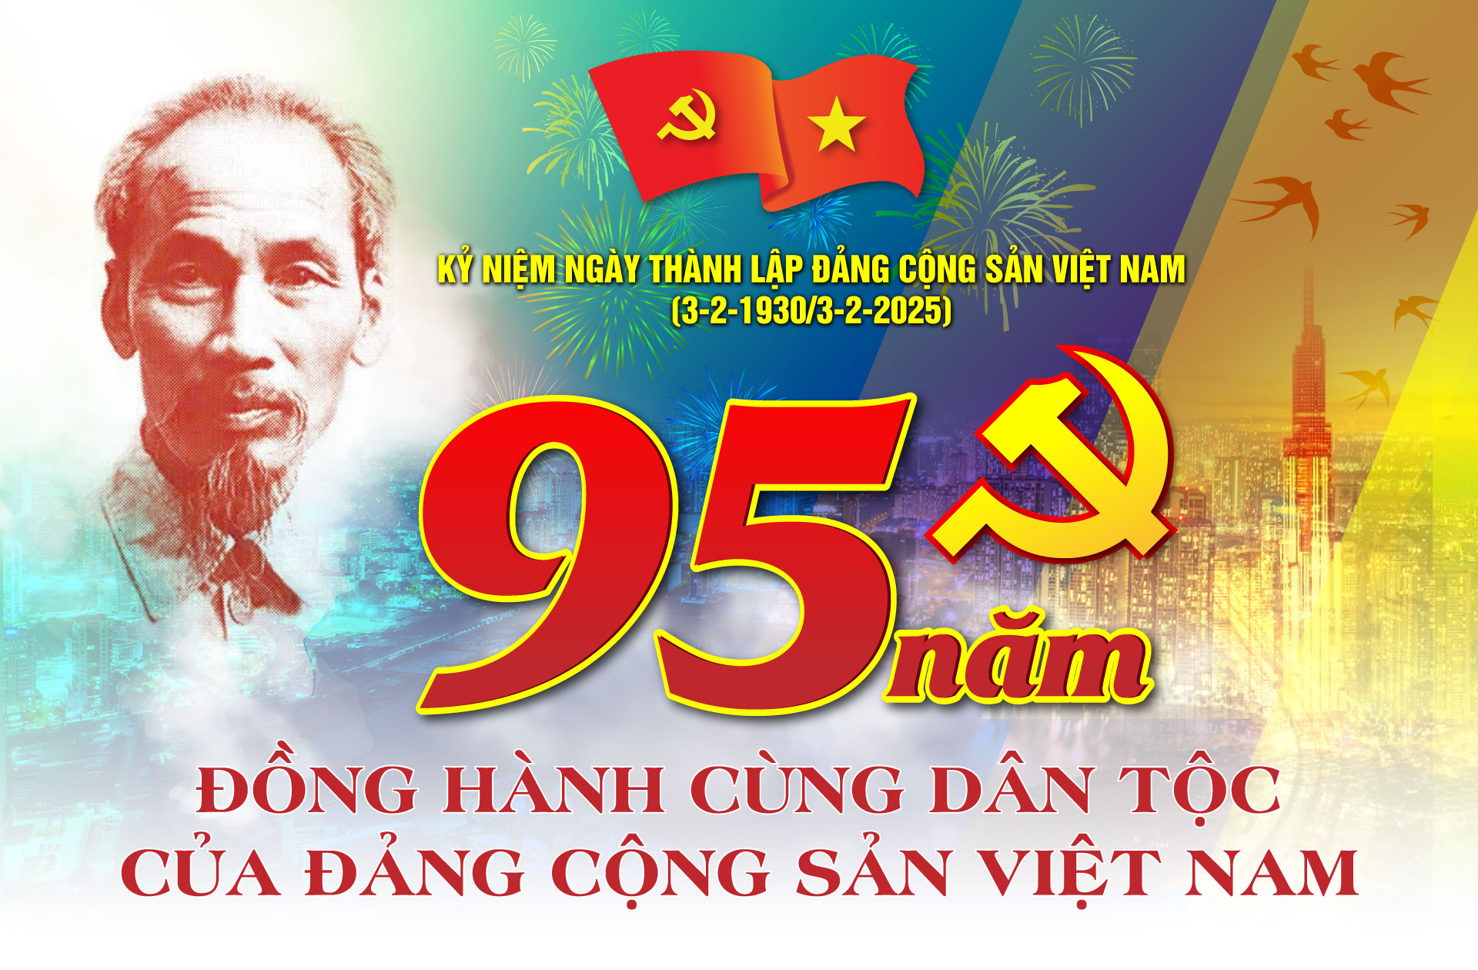

*(Ảnh sưu tầm từ internet)*

**Những mùa xuân đại thắng**

Trong lịch sử chống ngoại xâm của dân tộc Việt Nam, mùa xuân gợi nhớ đến những chiến công tạo nên bước ngoặt lịch sử trọng đại. Mùa xuân, tháng 2 năm 40 nổ ra khởi nghĩa Hai Bà Trưng; mùa xuân năm 1258, 1285, 1288 gắn liền những chiến thắng oanh liệt lần 1, 2, 3 của quân và dân triều Trần chống quân Nguyên - Mông. Mùa xuân 1785. Mùa xuân năm 1930 thành lập Đảng, mùa xuân Tổng tấn công Tết Mậu Thân năm 1968; mùa xuân năm 1973 ký hiệp định Pari, đại thắng mùa xuân năm 1975...những chiến thắng táo bạo, bất ngờ, mang tính chất quyết định, bước ngoặt lịch sử trọng đại và có ý nghĩa vô cùng quan trọng cho công cuộc chống giặc ngoại xâm của nước ta.

Xuân Mậu Thân 1968, Đảng ta xác định, chuyển trạng thái chiến tranh miền Nam thông qua Kế hoạch chiến lược năm 1968 và chủ trương: "Chuyển cuộc chiến tranh cách mạng của nhân dân ta ở miền Nam sang một thời kỳ mới, thời kỳ tiến công và nổi dậy giành thắng lợi quyết định. Bằng cuộc Tổng tiến công và nổi dậy Tết Mậu Thân 1968, ta đã giáng một đòn quyết định vào chiến lược "chiến tranh cục bộ" của đế quốc Mỹ, đánh bại cố gắng quân sự cao nhất của đế quốc Mỹ trong chiến tranh xâm lược Việt Nam. Sự kiện Tết Mậu Thân 1968 của quân và dân ta là lần đầu tiên trong lịch sử của Đế quốc Mỹ, quân Mỹ bị đánh bại bởi một dân tộc nhỏ ở cách xa nước Mỹ. Cuộc Tổng tiến công và nổi dậy Tết Mậu Thân 1968 đã mang lại cho quân và dân ta một xung lực mới, một khả năng mới và củng cố niềm tin vững chắc vào thắng lợi cuối cùng ngay trong những ngày tháng cam go, ác liệt nhất.

Đại thắng mùa Xuân năm 1975 đã giải phóng hoàn toàn miền Nam, thống nhất đất nước, kết thúc thắng lợi 21 năm cuộc kháng chiến chống Mỹ, đồng thời, kết thúc cuộc trường chinh 30 năm (1945 - 1975) chiến tranh giải phóng dân tộc và bảo vệ Tổ quốc, mở ra kỷ nguyên mới của dân tộc, kỷ nguyên cả nước thống nhất phát triển trong hòa bình độc lập, tự do và quá độ đi lên chủ nghĩa xã hội. Thắng lợi to lớn đó đã khẳng định một sự thật là: trong thời đại ngày nay, một dân tộc dù nhỏ, có nền kinh tế chưa phát triển, nhưng có chính nghĩa và lòng yêu nước quả cảm, có trí tuệ thông minh và tư duy sáng tạo, thì hoàn toàn có thể đánh thắng mọi kẻ thù xâm lược, dù chúng có to lớn và tàn bạo đến đâu.

Sáng ngày 30 tháng 4 lịch sử, toàn Đảng, toàn dân và toàn quân ta long trọng tổ chức kỷ niệm 50 năm ngày giải phóng miền nam thống nhất đất nước, một mốc son chói lọi nhất trong lịch sử dựng nước và giữ nước của dân tộc, đánh dấu sự kết thúc oanh liệt cuộc chiến đấu kiên cường 30 năm đấu tranh giành độc lập, tự do, thống nhất Tổ quốc, chấm dứt ách thống trị hơn một thế kỷ của chủ nghĩa thực dân cũ và mới, đưa đất nước bước vào kỷ nguyên mới, kỷ nguyên độc lập dân tộc và chủ nghĩa xã hội. Tại buổi lễ húng ta thành kính tưởng nhớ và bày tỏ lòng biết ơn vô hạn đối với công lao trời biển của Chủ tịch Hồ Chí Minh kính yêu, Lãnh tụ thiên tài của Đảng và dân tộc ta, người thầy vĩ đại của cách mạng Việt Nam, Anh hùng giải phóng dân tộc, Danh nhân văn hóa thế giới, người chiến sĩ lỗi lạc của phong trào cộng sản và công nhân quốc tế, với khát vọng cháy bỏng giải phóng miền Nam, thống nhất đất nước, với niềm tin tất thắng *"Dù khó khăn, gian khổ đến mấy, Nhân dân ta nhất định sẽ hoàn toàn thắng lợi. Tổ quốc ta nhất định sẽ thống nhất. Đồng bào Nam Bắc nhất định sẽ sum họp một nhà"*. Khắc ghi và biết ơn công lao to lớn của các vị lãnh đạo cách mạng tiền bối, các anh hùng liệt sĩ, các Mẹ Việt Nam Anh hùng, Anh hùng lực lượng vũ trang nhân dân, các thế hệ cán bộ, tướng lĩnh, sĩ quan, chiến sĩ, dân quân du kích, thanh niên xung phong, dân công hỏa tuyến, các đồng chí thương binh, bệnh binh, gia đình liệt sĩ, gia đình có công với cách mạng, các cựu chiến binh cùng toàn thể lực lượng vũ trang nhân dân và Nhân dân trên khắp mọi miền Tổ quốc cũng như người Việt Nam ở nước ngoài, đã cống hiến, hy sinh, cho sự nghiệp giải phóng hoàn toàn miền Nam, thống nhất đất nước. Lời ca vang lên hào hùng “*mùa xuân trên thành phố Hồ Chí Minh ôi đẹp biết bao, biết mấy tự hào… Mùa xuân trên thành phố Hồ Chí Minh là mùa xuân đẹp nhất quê mình*”. Cùng với chương trình diễu binh, diễu hành quy mô lớn, hoành tráng nhất kể từ lần diễu binh lần thứ nhất năm 1955 đến nay và mang tính chất uy nghiêm khẳng định tầm vóc, vị thế của dân tộc Việt Nam.

*(Ảnh sưu tầm từ internet)*

**Tết độc lập của người Việt**

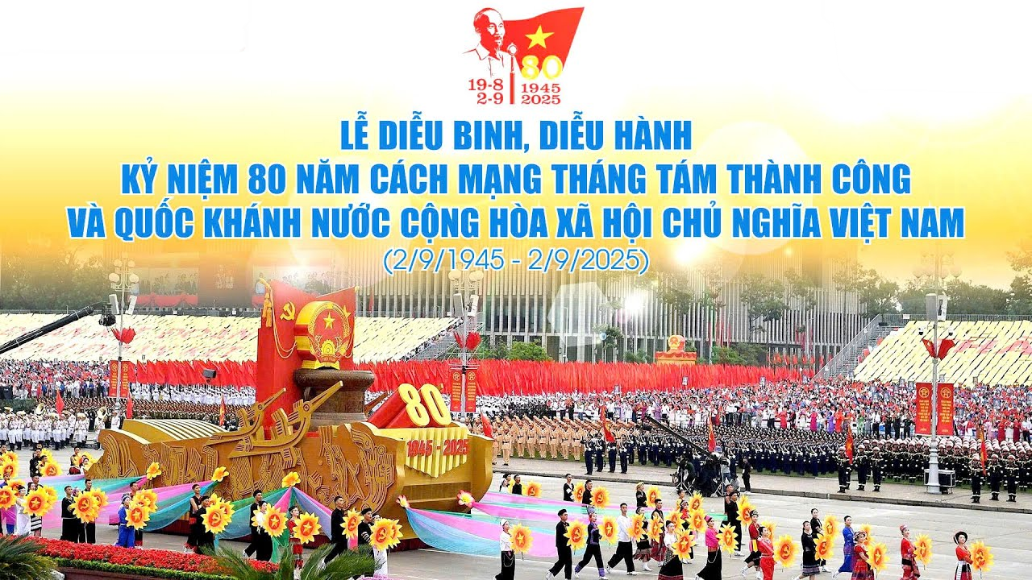

*(Ảnh sưu tầm từ internet)*

Đã qua bao đời, người Việt Nam quen gọi mỗi dịp Quốc khánh 2-9 là Tết độc lập. Người Việt xưa quan niệm rằng, gắng với Tết thường dùng cho những dịp trọng đại, sự hân hoan và cũng là sự khởi đầu, sự tái sinh của dân tộc sau hàng ngàn năm đắm chìm trong tối tăm, nô lệ. Bởi từ ngày ấy, lịch sử dân tộc Việt Nam đã sang một trang khác, con người Việt Nam đã thoát khỏi ách nô lệ hàng ngàn năm, tự làm chủ đất nước, dân có ruộng cày, trẻ em được cắp sách đến trường…với sự kiện chính trị trọng đại Chủ tịch Hồ Chí Minh đọc bản [Tuyên ngôn Độc lập](https://www.google.com/search?sca_esv=083780a269a3263d&cs=0&sxsrf=AE3TifMLbKUkj86QHHdOO8_2T-gYKDDVGw%3A1757318293343&q=Tuy%C3%AAn+ng%C3%B4n+%C4%90%E1%BB%99c+l%E1%BA%ADp&sa=X&ved=2ahUKEwiOtuvk2MiPAxU-QPUHHaGCL2MQxccNegQIAhAC&mstk=AUtExfBmB3zh3c0Nvr7l7PY86Y0ckRzUZ_WtPzJ6j8QYG3j6KNarWGiWivHAvPYWRqDY092UINi6lhB1Dqm7FFqp8Gv53QD4PRbIOLKbGZIlwPAdQsPAHyM6qV8zLr90n0Os298JNXx7QhfoSxuhsicTTLG75y-U1cQQq5jvicKGRJe5UnPiyLywuS_XzqixvcrcGhGcPN9T-jVLVYQi4INX6bu9ENqbRsPNpcjUDER6ipNq60YdZ3NF_KNc8cp5YZk9hwLuiqY-qhLjNz8acTN55EiY&csui=3) vào ngày 2 tháng 9 năm 1945, khai sinh ra nước Việt Nam Dân chủ Cộng hòa, mở ra một kỷ nguyên mới cho Việt Nam, kỷ nguyên độc lập dân tộc gắn liền với chủ nghĩa xã hội, xây dựng nhà nước của dân, do dân và vì dân. Như ước nguyện của Bác “*Tôi chỉ có một ham muốn, ham muốn tột bậc là làm sao cho nước ta được hoàn toàn độc lập dân ta được hoàn toàn tự do, đồng bào ai cũng có cơm ăn, áo mặc, ai cũng được học hành*”.

Sáng mùng 2 tháng 9 năm 2025, Quảng trường Ba Đình một lần nữa chứng kiến thời khắc lịch sử vào mùa tết độc lập lần thứ 80 của dân tộc. Đại lễ kỷ niệm Quốc khánh nước CHXHCN Việt Nam được tổ chức một cách trang nghiêm, hoành tráng, thấm đẫm niềm tự hào, tự tôn dân tộc.

Tiếng nhạc hùng tráng mở màn cho lễ diễu binh, diễu hành có quy mô lớn chưa từng có. Hơn ba vạn người, trong đó có các khối quân đội, công an, lực lượng dân quân, doanh nhân, thanh niên, học sinh, tự hào đồng loạt bước đều trên quảng trường lịch sử. Trên bầu trời, những phi đội máy bay chiến đấu, trực thăng vận tải và trực thăng vũ trang vạch những đường bay đầy uy lực, như khắc họa sự trưởng thành vượt bậc của lực lượng quốc phòng. Dưới mặt đất, từng đoàn xe cơ giới và khí tài hiện đại nối tiếp nhau đi qua, trong tiếng reo vang không ngớt của hàng vạn người dân. Khán đài đỏ rực cờ hoa, phố phường Thủ đô Hà Nội ngập tràn sắc đỏ sao vàng, tạo nên một khung cảnh choáng ngợp. Tết độc lập lần này, Đảng và Nhà nước còn quan tâm, tặng quà cho toàn thể người dân Việt Nam, món quà ý nghĩa, lan tỏa tinh thần đoàn kết trong cộng đồng.

Đặc biệt, lần đầu tiên trong lịch sử, lễ diễu binh còn có sự tham gia của lực lượng thủy quân trên biển. Từ Vịnh Hạ Long và vùng biển miền Trung, các tàu hải quân hiện đại, thủy quân lục chiến, và các đội hình đặc nhiệm trên biển đã tiến hành diễu binh hoành tráng. Hình ảnh cột nước dựng lên từ những con tàu rẽ sóng, lá cờ đỏ sao vàng tung bay giữa biển trời, được truyền hình trực tiếp về Quảng trường Ba Đình, khiến hàng vạn người có mặt tại Thủ đô như vỡ òa. Vùng trời, vùng biển và đất liền cùng hòa vào bản giao hưởng sức mạnh, cho thấy thế đứng vững chắc toàn diện của Tổ quốc từ biên giới đến hải đảo.

Sự kiện còn có sự tham gia của các đoàn diễu binh nước ngoài đến từ các nước láng giềng và những người anh em, bạn bè như Nga, Trung Quốc, Lào và Campuchia. Những bước chân bạn bè quốc tế song hành cùng quân đội Việt Nam trên Quảng trường Ba Đình gửi đi thông điệp về tình hữu nghị, hòa bình và hợp tác. Đây là dấu ấn ngoại giao đặc biệt, khẳng định vị thế và uy tín trên trường quốc tế ngày càng cao của Việt Nam.

Khắp nơi trên cả nước tràn ngập không khí hân hoan. Tại Hà Nội, từng con phố của thủ đô rực rỡ cờ hoa, từng con đường, tòa nhà, ban công ngập sắc cờ đỏ sao vàng. Người nối người đổ về Quảng trường Ba Đình và các tuyến đường, sẵn sàng đội mưa, ngủ vỉa hè, sẻ chia từng miếng bánh, chai nước để đón xem lễ diễu binh, diễu hành bởi đây sẽ là kỷ niệm đáng nhớ trong cả cuộc đời mình. Tinh thần đoàn kết, ý thức tự hào dân tộc trỗi dậy mạnh mẽ tạo thành làn sóng không những trên các kênh truyền thông chính thống của thế giới và trong nước mà còn tạo “hot trend” trên mạng xã hội.

Người người mặc áo đỏ sao vàng, tung bay cờ nhỏ trong tay, người già dõi mắt xúc động, giới trẻ ghi lại khoảnh khắc, chia sẻ lên mạng xã hội. Người dân hòa mình trong không khí hân hoan, tự hào, dõi xem lễ kỷ niệm; các khối diễu binh, diễu hành đi giữa lòng Nhân dân. Ở vùng nông thôn, miền núi, đồng bào quây quần bên màn hình lớn, bên những chiếc điện thoại kết nối internet để dõi theo từng hình ảnh trực tiếp từ Quảng trường Ba Đình, toàn dân tộc cùng chung nhịp thở. Có thể nói, Tết Độc lập năm nay cả nước quá đỗi hân hoan, tự hào!

Trong không khí đại lễ trang nghiêm và xúc động, Tổng Bí thư Tô Lâm gửi đi thông điệp mạnh mẽ: *"Không lực cản nào có thể ngăn bước dân tộc ta trường tồn và phát triển, không thế lực nào có thể khuất phục được ý chí quật cường và khát vọng vươn lên của nhân dân Việt Nam"*. Thông điệp ấy như một lời tuyên ngôn của thời đại, khẳng định bản lĩnh Việt Nam trước mọi thử thách, đồng thời thắp sáng niềm tin vào tương lai hứa hẹn một Việt Nam hùng cường, thịnh vượng, phát triển và sẽ được minh chứng vào dịp kỷ niệm 100 năm Ngày Quốc khánh.

Tám mươi năm qua, dân tộc ta đã đứng lên từ những ngày tháng đói nghèo, chiến tranh đến độc lập, thống nhất, rồi đổi mới và hội nhập quốc tế. Mỗi bước đi đều in dấu sức mạnh đại đoàn kết và ý chí vươn lên của dân tộc. Như phát biểu gần đây của Thủ tướng Phạm Minh Chính *“tiếp nối các kỷ nguyên độc lập tự do, kỷ nguyên thống nhất đất nước, kỷ nguyên đổi mới và hội nhập, đất nước ta đang sẵn sàng bước vào kỷ nguyên phát triển mới, kỷ nguyên vươn mình phát triển giàu mạnh, văn minh, phồn vinh, thịnh vượng, sánh vai cùng cường quốc năm châu”.*

Hôm nay, nhìn biển cờ đỏ sao vàng tung bay trên khắp mọi miền Tổ quốc, ta lại nhớ đến Bác Hồ, vị Lãnh tụ thiên tài, “Anh hùng giải phóng dân tộc, nhà văn hóa kiệt xuất của Việt Nam”, nhà ái quốc chân chính, nhà cách mạng sáng suốt. Suốt cuộc đời và sự nghiệp cách mạng của Người gắn liền với lịch sử vẻ vang của dân tộc Việt Nam. Quyết tâm của Người là *“Thà hy sinh tất cả, chứ nhất định không chịu mất nước, nhất định không chịu làm nô lệ”, “Dù phải hy sinh tới đâu, dù phải đốt cháy dãy Trường Sơn cũng phải giành độc lập”.* Ý chí và khát vọng tự do, độc lập của Người đã thành hiện thực, đất nước ta đã giành được hòa bình, không ngừng phát triển, để ngày hôm nay, toàn dân tộc hân hoan đón mùa xuân trọn vẹn.

Thông điệp hùng hồn trong lễ diễu binh *"Không lực cản nào có thể ngăn bước dân tộc ta trường tồn và phát triển"* không chỉ là lời khẳng định, mà còn là lời thề danh dự, tiếp lửa cho các thế hệ hôm nay và mai sau. Hòa bình hôm nay Phải đánh đổi bằng máu xương của bao thế hệ cha ông, chúng ta hôm nay không chỉ trân quý nền hòa bình, độc lập ấy mà còn nỗ lực, chung tay dựng xây một Việt Nam phát triển, thịnh vượng, rực sáng dưới màu cờ Tổ quốc thiêng liêng./.